Исходный код
def diagonal_dependency(n, m):
a = np.zeros((n, m))
for i in range(1, n):
for j in range(1, m):
a[i][j] = a[i-1][j-1] + 1
return a

1. Анализ обращений к памяти
На каждой итерации цикла с индексами (i, j):
- Чтение: a[i-1][j-1]
- Запись: a[i][j]
Читается и записывается один и тот же массив a, но с разными индексами.

2. Поиск зависимостей (источник → сток)
Рассмотрим зависимость для массива a:
- Источник (запись): k = (i-1, j-1)
- Сток (чтение): λ = (i, j)
Это ситуация, когда значение, вычисленное на предыдущей итерации, используется на следующей.

3. Вектор расстояний и вектор направлений
Вектор расстояний:
D = λ − k = (i − (i−1), j − (j−1)) = (1, 1)
Вектор направлений:
d = ("<", "<")
Тип зависимости:
- Flow-зависимость (истинная зависимость)

4. Граф зависимостей
Каждый элемент a[i][j] зависит от элемента, расположенного по диагонали сверху слева:
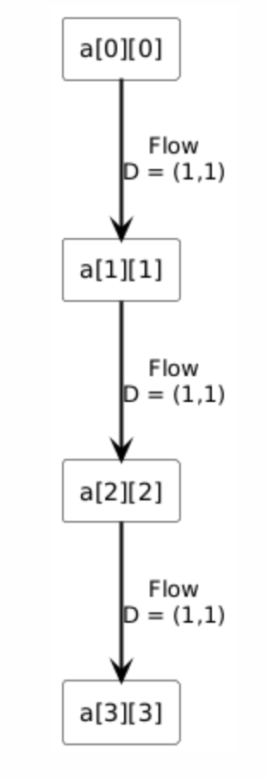

5. Возможность распараллеливания
- Внешний цикл i нельзя распараллелить напрямую
- Внутренний цикл j нельзя распараллелить напрямую
Причина: каждая итерация (i, j) зависит от результата (i-1, j-1).
Прямая параллелизация запрещена из-за диагональной зависимости.

6. Альтернативный алгоритм без диагональной зависимости

Идея: волновой (diagonal / wavefront) алгоритм
Элементы, лежащие на одной диагонали i + j = const, не зависят друг от друга и могут вычисляться параллельно.

Переписанный алгоритм (волновой фронт)
for s in range(2, n + m):
for i in range(1, n):
j = s - i
if 1 <= j < m:
a[i][j] = a[i-1][j-1] + 1

7. Вывод
- Исходный алгоритм содержит диагональную Flow-зависимость
- Прямая параллелизация невозможна
- После преобразования к волновому алгоритму появляется параллелизм
- Параллельное выполнение возможно внутри одной диагонали

